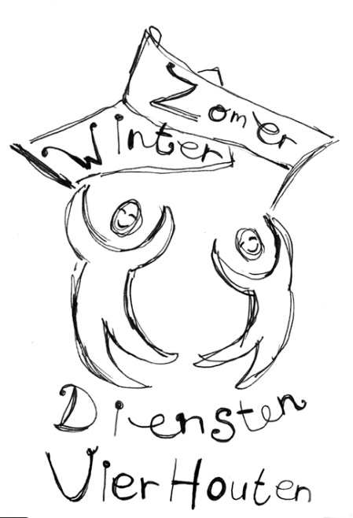
Overzicht 2020-2021
De afgelopen 2 jaar hebben wereldwijd in het teken gestaan van de COVID19 pandemie. Na 15 jaar onafgebroken organiseren van diensten, 2 maal per maand, moesten wij helaas besluiten de dienst van 15 maart 2020 te annuleren en daarna zijn er geen diensten meer geweest. Omdat wij een ruimte huren in het Dorpshuis van Vierhouten moesten wij ons houden aan de geldende regels voor openbare gebouwen, maar ook zonder die wettelijke beperking was het niet verstandig om bijeenkomsten te organiseren.

Niet Alleen Vierhouten
Vrijwel direct hebben wij ons geschaard achter het initiatief Niet Alleen Vierhouten, waarin hulp en bijstand werd georganiseerd voor alleenstaanden en anderen die door de pandemie dreigden te vereenzamen of bijvoorbeeld geen boodschappen in huis konden halen. Via ons netwerk hebben we een aantal mensen kunnen helpen.

Vakantie Bijbel Week
Zowel in 2022 als in 2021 was het gelukkig mogelijk: de Vakantie Bijbel Week, in de laatste week van de zomervakantie van het basisonderwijs, op woensdag t/m vrijdag in de tent bij het Dorpshuis. Een afsluitende viering op de laatste zondag van de vakantie. Een feest voor de kinderen en ook de ouders doen gezellig mee. Een echte activiteit voor en door Vierhouters, ook bezocht wordt door mensen die verder nooit in de kerk komen.

Gespreksgroep
Ook de tweewekelijkse gespreksgroep is stil komen te liggen. Maar deze hebben we, toen dat weer kon, vervangen door buitenactiviteiten: om de week een wandeling, voornamelijk bezocht door vrouwen en incidenteel een kampvuuravond, voornamelijk voor mannen.

Moldavië-reis
Na twee zeer geslaagde, gezellige en zinvolle reizen in 2018 en 2019, wilden we dit in 2020 weer doen. De fondswerving was al gestart. Het doel? De arme bevolking van Moldavië ondersteunen met onze aanwezigheid, hulp in het bejaardentehuis Tabita, distributie van voedsel en brandstof, opknappen van een vervallen woning, klusjes op het kinderkamp en wat er verder te doen valt in een week.
De gelden die zijn ingezameld zijn voor het grootste deel ook overgemaakt naar Moldavië: voor individuele hulp (betaling medische kosten), de aanschaf van COVID-beschermingsmiddelen in het bejaardenhuis, de aanschaf van een tillift, het opknappen van een huis van een arm gezin en de aanschaf van voedsel en brandstof voor ouderen en kinderrijke gezinnen in het noorden van Moldavië.

Bezinning over toekomst stichting
Hoewel het onmogelijk is om in de toekomst te kijken, denken we dat we als stichting wel een goede basis hebben om van waarde te zijn in het dorp Vierhouten. Het organiseren van diensten is wellicht op korte termijn niet mogelijk, een aantal dragende medewerkers is niet meer beschikbaar en met name in de muziekgroep zou dat een probleem zijn. Maar als we de focus meer leggen op persoonlijk contact en individuele groei, dan zijn er nog heel veel mogelijkheden.
We willen ons inzetten om in ieder geval de Kinder Bijbel Week te blijven organiseren en ons ook in te zetten voor het Familie Kerstfeest. Daarnaast willen we cursussen aanbieden voor kleine groepen, lezingen en concerten organiseren en ontmoetingen bevorderen, bijvoorbeeld de wandelgroep, de kampvuurgroep, maar ook een gespreksgroep.
Wellicht dat vanuit deze kleinschaliger activiteiten weer de wens groeit om diensten te gaan organiseren, dan staan we daar zeker open voor.

De band met Moldavië, de mensen daar en de projecten zal blijven bestaan en als het mogelijk is, willen we weer mensen (en geld) mobiliseren voor een jaarlijkse hulpactie.

Contactpersonen:
Dieke en Koos Oosterwijk, 06-51919492 (Koos) of jj.oosterwijk@bno-consultants.nl
Sandra en GertJan Marsman, 06-53265800 (GertJan) of sandrinaschuit@gmail.com
Gerda Kroon, 0577-411510 of 4.kroon@zonnet.nl
Lies en Henk van Vliet, 0577-411212 of mail@vanvlietvierhouten.nl

Stichting Zomer- en Winterdiensten Vierhouten is een door de belastingdienst erkend goed doel (ANBI) en geheel afhankelijk van giften. Ons IBAN is NL46 RABO 0116 5587 92.

www.geef.nl/nl/doel/zomer-en-winterdiensten-vierhouten ---- Facebook: @dienstenvierhouten

